< Java FX

Java FX Visual Studio Code
- Szerző: Sallai András
- Copyright © 2022, Sallai András
- Szerkesztve: 2022, 2024
- Licenc: CC Attribution-Share Alike 4.0 International
- Web: https://szit.hu

Telepítés
Szükséges szoftverek:
- JavaSE JDK
- JavaFX
- Visual Studio Code
JavaSE JDK:
- https://www.oracle.com/java/technologies/javase-downloads.html (2021)
JavaFX:
- https://gluonhq.com/products/javafx/ (2021)
  - Szükséges operációs rendszertől függően:
    - JavaFX Windows SDK
    - JavaFX Mac OS X SDK
    - JavaFX Linux SDK
Visual Studio Code:
- https://code.visualstudio.com/ (2021)

VSCode bővítmény
Szükséges bővítmény:
- JavaFX Support
- SceneBuilder extension for Visual Studio Code

A Java VSCode-ban
A JavaSE JDK feltelepíthető Visual Studio Code-ból is. Ehhez hozzuk elő a parancs panelt:
- Ctrl + Shift + p
Kezdjük el írni:
Java
Válasszuk a következő lehetőséget:
Configure Java Runtime
Megjelenik a „Configure Java Runtime” felülete.
Az oldalon találunk egy [ Download ] gombot, amivel telepíthető a JavaSE JDK.
A már telepített Java verziók megtekinthetők a „Intalled JDKs” fülön. Ha VSCode-on kívül telepítettünk JavaSE JDK-t, azok is megjelennek itt.
Telepítés után, indítsuk újra a Visual Studo Code-t.

JavaFX
Windows esetén kapunk egy ilyen fájlt:
- openjfx-11.0.2_windows-x64_bin-sdk.zip
Csomagoljuk ki, például:
C:\Users\janos\Library\openjfx

JavaFX projekt
Készítsünk egy JavaFX projektet.
Kattintsunk:
- View > Command Palette
Kezdjük el írni, és válasszuk:
Java: Create Java Create...
Legyen egy builder nélküli projekt.
Most hozzá kell adni a projekthez a JavaFX .jar fájlokat.
Nyissuk meg a létrehozott App.java fájlt. Az oldalsávon megjelenik a „JAVA PROJECTS” nézet. Keressük meg a „Referenced Libraries” a fanézetben. A felirat mellett kattintsunk a „+” gombra. Az előugró párbeszédablakban keressük meg a JavaFX lib könyvtárban található .jar kiterjesztésű fájlokat. Válasszuk ki mindent.
- javafx.base.jar
- javafx.controls.jar
- javafx.fxml.jar
- javafx.graphics.jar
- javafx.media.jar
- javafx.swing.jar
- javafx.web.jar
- javafx-swt.jar
A fanézetben a „Referenced Libraries” alatt megjelennek a programozói könyvtárak.
Ugyanakkor a VSCode hivatkozást helyez el a projekt könyvtárában a következő fájlban:
- .vscode/settings.json

Kód a kezdéshez
import javafx.application.Application;
import javafx.stage.Stage;
import javafx.scene.Scene;
import javafx.scene.layout.StackPane;
public class App extends Application {
@Override
public void start(Stage stage) {
StackPane root = new StackPane();
Scene scene = new Scene(root, 300, 250);
stage.setScene(scene);
stage.setTitle("Valami");
stage.show();
}
public static void main(String[] args) {
launch(args);
}
}
Ha most futtatjuk, hibát kapunk:
/usr/bin/env /usr/lib/jvm/java-17-openjdk-amd64/bin/java -XX:+ShowCodeDetailsInExceptionMessages -Dfile.encoding=UTF-8 @/tmp/cp_c28gippgcrq8r670mlunh45sf.argfile App
Error: JavaFX runtime components are missing, and are required to run this application

Konfiguráció hozzáadása
Adjunk konfigurációt a projektünkhöz:
- Run > Add configuration…
Létrejön a .vscode könyvtárban egy launch.json fájl, ami automatikusan megnyílik. Alapértelmezetten két konfiguráció van benne. Nem kell többet felvenni.
Vegyük fel a minden „request” tulajdonság után, saját „vmArgs” tulajdonságunkat. A következő kódot javítsuk saját útvonal alapján:
Windows alatt is „/” jelek vagy kettő darab „\”, azaz „\\” szükséges!
"vmArgs": "--module-path ${userHome}/Library/javafx-sdk-19/lib --add-modules javafx.controls,javafx.fxml",
Ügyeljünk arra, hogy az útvonal a saját javafx-sdk helye legyen beállítva.
A program elkészült, futtatható.
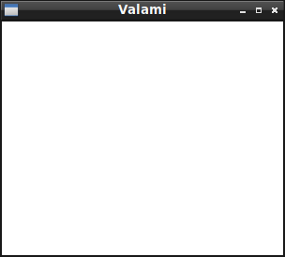

Alternatív indítás
- A Java projekt létrehozása után adjuk hozzá a függőségeket.
- Az akciósávon kattintsunk a „Run and Debug”.
- To customize Run and Debug create a launch.json file.
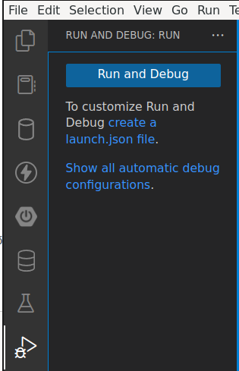
- A mainClass legyen az induló osztály.
- A vmArgs tulajdonság számára állítsa be a javafx helyes útvonalát.
"configurations": [
{
"type": "java",
"name": "Launch App",
"request": "launch",
"mainClass": "App",
"vmArgs": "--module-path /home/janos/Library/javafx/javafx-sdk-19/lib --add-modules javafx.controls,javafx.fxml"
}
]
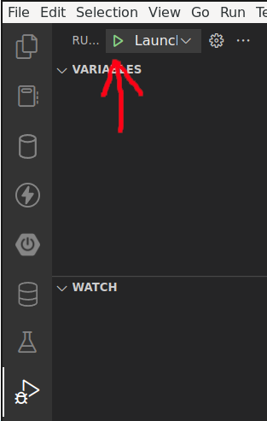
Forrás:
- https://openjfx.io/openjfx-docs/ (2022)

Másik fxml betöltési lehetőség
Adott két fxml fájl:
- mainScene.fxml
- secondScene.fxml
Legyen cserélhető az FXML állomány:
import java.io.IOException;
import javafx.application.Application;
import javafx.fxml.FXMLLoader;
import javafx.scene.Parent;
import javafx.scene.Scene;
import javafx.stage.Stage;
public class App extends Application {
private static Scene scene;
public static void main(String[] args) throws Exception {
launch(args);
}
@Override
public void start(Stage stage) throws IOException {
scene = new Scene(loadFXML("mainScene"));
stage.setScene(scene);
stage.show();
}
private static Parent loadFXML(String fileName) throws IOException {
FXMLLoader loader = new FXMLLoader(App.class.getResource(fileName+".fxml"));
return loader.load();
}
static void setRoot(String fileName) {
try {
trySetRoot(fileName);
}catch(IOException e) {
System.err.println("Hiba! Az FXML betöltése sikertelen!");
System.err.println(e.getMessage());
}
}
static void trySetRoot(String fileName) throws IOException {
scene.setRoot(loadFXML(fileName));
}
}
A cserek az App.setRoot() utasítással lehetséges.
import javafx.event.ActionEvent;
import javafx.fxml.FXML;
public class MainController {
@FXML
void onClickButton(ActionEvent event) {
App.setRoot("secondScene");
}
}

Sinto csomag használata
- mkdir app01
- cd app01
- code .
- sin javafx
- Másold a JavaFX .jar és .so fájlokat a például lib/javafx könyvtárba.
- Nyisd meg az App.java fájlt
- Futtasd az App.java fájlt. Ez hibára fut.
- sin javafx -p lib/javafx
- Készít a mainScene.fxml fájlban valamit
- kész

